**Тестовое задание**

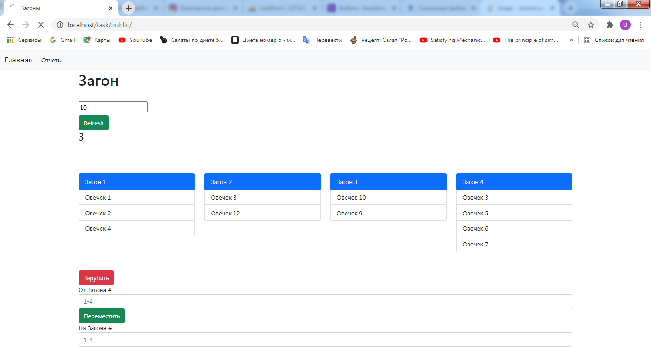

DB_CONNECTION=mysql

DB_HOST=127.0.0.1

DB_PORT=3306

DB_DATABASE=corral

DB_USERNAME=root

DB_PASSWORD=

Php artisan migrate